- OBJETIVO

Atender las solicitudes de provisión de material documental y promocional, fílmico, fotográfico y de contenido editorial a los usuarios que formulen sus requerimientos al Ministerio de Comercio, Industria y Turismo - Viceministerio de Turismo, para efectos de la promoción turística; a través de la disposición oportuna y adecuada del material existente en la bodega o fototeca.

- ALCANCE

Aplica para la entrega de material documental y promocional solicitado por los usuarios internos y externos. Inicia con la recepción del material de promoción turística, continúa con la solicitud del mismo por parte del usuario para la respectiva preparación y entrega de material, y finaliza con la revisión de la atención a solicitudes.

- DEFINICIONES Y SIGLAS

CLIENTE INTERNO: Representan el área, departamento, sección, personal, etc. que emplean o consumen los productos obtenidos, pero con la característica particular de pertenecer al conjunto de la organización. De este modo, dentro de la organización todos se convierten en clientes y proveedores a la vez. Definición NTC-ISO 9001.

CLIENTE EXTERNO: Consumidor del bien o servicio, en el que se incluyen las personas, las empresas o el mercado en general y que tiene la característica de ser independiente a la Organización. Definición tomadas de la NTC ISO 9001.

FOTOTECA: Forma de organización para adquirir, organizar, conservar y catalogar fotografías para su posterior difusión de acuerdo con lo solicitado por el usuario.

MATERIAL PROMOCIONAL: El material promocional se refiere a las guais turísticas, mapas, afiches, medios magnéticos con información relacionada en promoción turística nacional.

PRESTADOR DE SERVICIOS TURÍSTICOS: Toda persona natural o jurídica domiciliada en Colombia o en el extranjero, que, directa o indirectamente preste, intermedie, contrate, comercialice, venda o reserve servicios turísticos a que se refiere esta ley. El prestador de servicios turístico deberá inscribirse en el Registro Nacional de Turismo previamente a la prestación de servicios turísticos.

PROVISIÓN MÍNIMA: Cantidad de material de una o varias referencias que pueda ser entregado y/o portado a la mano. No requiere registro de salida del edificio CCI

PUBLICACIONES DOCUMENTALES Y PROMOCIONALES: Documentos impresos y en versiones digitales que se disponen en múltiples ejemplares para ser distribuidos gratuitamente, de manera selectiva y organizada a los solicitantes que pongan de presente su necesidad de obtenerlos ante el Viceministerio de Turismo.

REGISTRO NACIONAL DE TURISMO: Es una base de datos pública creada por el artículo 61 de la Ley 300 de 1996, en la que deben inscribirse todos los prestadores de servicios turísticos que efectúen sus operaciones en Colombia. Tiene por objeto: 1. Llevar la inscripción de los prestadores de servicios turísticos que efectúen sus operaciones en Colombia. 2. Establecer mecanismos de identificación y regulación de los prestadores de servicios turísticos. 3. Establecer un sistema de información sobre el sector turístico.

VIDEOTECA: Forma de organización para adquirir, organizar, conservar y catalogar videos para su posterior difusión de acuerdo con lo solicitado por el usuario

- GENERALIDADES

  - NORMATIVIDAD

Este procedimiento se desarrolla con base en el Decreto 2785 de 2006 en su Artículo 8 – numeral 10. Ejecutar la política de promoción para el turismo receptivo y doméstico, según lo dispuesto en el artículo 37 de la Ley 300 de 1996 y demás normas que la modifiquen. Igualmente en desarrollo del eje temático Mercadeo y Promoción Turística Nacional, de la Política de Mercadeo y Promoción Turística, promulgada por el Ministerio de Comercio Industria y Turismo.
En vista de la naturaleza del material que se provee a los diferentes grupos de interés (solicitantes), este procedimiento, permite el desarrollo de iniciativas de promoción de productos y destinos turísticos en diferentes escenarios.
Se definen los siguientes requisitos generales para la entrega de material promocional y documental:
- Identificación de la persona jurídica y/o natural a quién se le atendió la solicitud y/o entrego el material.
- Número del Registro Nacional de Turismo – RNT en caso de que el solicitante sea prestador de servicios turísticos.
- La oportunidad definida en los plazos de entrega.
- Oficios firmados por el Coordinador del Grupo de Promoción, siguiendo el modelo del SIG y con las condiciones de uso del material.
- Las condiciones de uso aceptadas y firmadas por el solicitante.
- El tipo de material y las cantidades solicitadas
La entrega de material por parte del Ministerio de Comercio, Industria y Turismo, no aplica para el uso de material con fines comerciales o diferentes a la promoción de destinos y productos turísticos.
TIPO DE MATERIAL PROMOCIONAL Y DOCUMENTAL.
El material documental y promocional, fílmico, fotográfico, editorial, al que pueden acceder los solicitantes es:
- Material promocional impreso y digital.
- Material documental impreso y digital.
- Archivos fílmicos (originales y/o copias).
- Archivos fotográficos (originales y/o copias).
FORMALIDAD DE LA SOLICITUD.
En todos los casos las solicitudes serán estudiadas y aprobadas para su entrega o provisión, dependiendo de las cantidades solicitadas, la destinación y el uso de los materiales de promoción o documental solicitados. Esta decisión para proveerlo o no, será de competencia del Coordinador del Grupo de Promoción o en su defecto de alguno de sus funcionarios, salvo que se trate de una instrucción específica de niveles directivos o de los superiores inmediatos, especialmente del Viceministro de Turismo.
TIPO DE SOLICITANTES.
INTERNOS
Dependencias del Ministerio de Comercio, Industria y Turismo
Solicitud:
Debe realizarse por medio de correo electrónico o de manera presencial -ésta podrá ser atendida de manera directa por el área funcional del Grupo de Promoción, con el diligenciamiento de la solicitud y entrega en el formato "Entrega de Material Promocional y/o Documental".
Entrega:
Correo electrónico con confirmación de recibido del material, cuando éste sea entregado en el despacho en el que se origina la solicitud, dando cuenta de la cantidad de material recibido.
Diligenciamiento del formato "Entrega de Material Promocional y/o Documental", cuando se provee en área funcional Grupo de Promoción.
- EXTERNOS
Entidades del Estado
Organizaciones y Programas de Gobierno
Organizaciones no Gubernamentales
Empresarios de otras áreas que requieren apoyo a la promoción de destinos o productos del turismo en actividades empresariales a nivel nacional o en el exterior.
Publicistas y agencias de comunicación estratégica, producción de TV, empresas de medios de comunicación.
Estudiantes de intercambio, misiones pedagógicas, comerciales, diplomáticas oficiales o no
Solicitud:
Debe ser enviada vía correo electrónico o comunicación escrita dirigida al Coordinador del Grupo de Promoción. Si se trata de una provisión mínima solicitada presencialmente, ésta podrá ser atendida de manera directa por el área funcional del Grupo de Promoción, con el diligenciamiento de la solicitud y entrega en el formato "Entrega de Material Promocional y/o Documental".
Entrega:
Oficio para entrega de material, diligenciado.
Diligenciamiento del formato "Entrega de Material Promocional y/o Documental", cuando se realiza de manera presencial y cantidad correspondiente a provisiones mínimas.
Diligenciamiento del formato "Registro de Entrega de Material Audiovisual del Viceministerio de Turismo" cuando se hace entrega de material audiovisual.
Oficio radicado enviando el material cuando el solicitante se ubica fuera de la ciudad.
- USUARIOS PRESTADORES DE SERVICIOS TURÍSTICOS
Empresarios Turísticos, agencias de viaje, hoteles, guías de turismo, restaurantes, clubes y los demás definidos en la ley 1558 de 2012, que requieran el material para realizar la promoción de los destinos y productos turísticos del país.
Solicitud:
Debe ser enviada vía correo electrónico o comunicación escrita dirigida al Coordinador del Grupo de Promoción. Si se trata de una provisión mínima solicitada presencialmente, ésta podrá ser atendida de manera directa por el área funcional del Grupo de Promoción, con el diligenciamiento de la solicitud y entrega en el formato "Entrega de Material Promocional y/o Documental".
El material promocional y documental físico y/o digital sólo es entregado a prestadores de servicios turísticos formales y que cumplan con todos los requisitos de ley, para lo cual es necesario que el solicitante cuente con el Registro Nacional de Turismo- RNT activo al momento de la provisión.
Entrega:
Oficio para entrega de material, diligenciado
Diligenciamiento del formato "Entrega de Material Promocional y/o Documental", cuando se realiza de manera presencial y cantidad correspondiente a provisiones mínimas.
Diligenciamiento del formato "Registro de Entrega de Material Audiovisual del Viceministerio de Turismo" cuando se hace entrega de material audiovisual
Oficio radicado enviando el material cuando el solicitante se ubica fuera de la ciudad.

4.2. Riesgos
* Los riesgos del proceso se encuentran documentados en la matriz de riesgos institucionales.
* Los controles aplicables a cada riesgo se relacionan en las actividades descritas en los documentos y se identifican por medio del código del control.

- DIAGRAMA DE FLUJO
(A continuación, se visualiza de manera gráfica y secuencial las actividades descritas en el numeral 6)

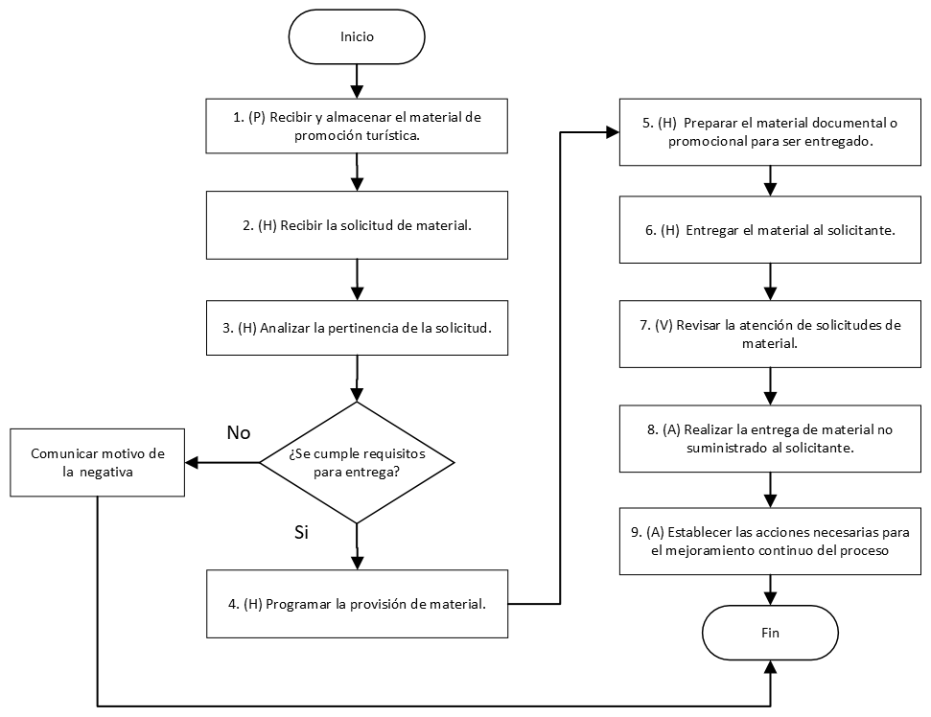

- DESCRIPCIÓN DE ACTIVIDADES
(A continuación, se detallan las actividades graficadas en el numeral 5)

No. | ACTIVIDAD | RESPONSABLE(S) | DESCRIPCIÓN | EVIDENCIA
1 | (P) Recibir y almacenar el material de promoción turística. | Coordinador Grupo Promoción | El material documental y promocional se recibe de quienes provean estos, como resultado de los contratos que suscribe el Fondo Nacional de Turismo y que directa o indirectamente responden a las acciones de promoción desde su condición de entregables, los cuales se almacenan de acuerdo con el medio en que se encuentran. Si se recibe en medio magnético se almacena en la fototeca, si es en físico en la bodega; teniendo en cuenta lo establecido en la Guía para el Almacenamiento y operación de las bodegas del ministerio de comercio, industria y turismo.  El material físico recibido se soporta en remisiones y el magnético en correos electrónicos u oficios remisorios. | Remisión y/o soportes de entrega
2 | (H) Recibir la solicitud de material. | Responsable asignado. | El usuario realiza la solicitud del material documental y promocional por medio de correo electrónico, de manera presencial o comunicación escrita dirigida al Coordinador del Grupo de Promoción (según lo dispuesto en el numeral 4.3 Tipo de solicitantes de este procedimiento), indicando la necesidad planteada y la cantidad de material solicitado. | Correo electrónico*, Formato "Entrega de material promocional y/o documental (DO-FM-014)" o comunicación escrita con solicitud de material.
3 | (H) Analizar la pertinencia de la solicitud. | Funcionario Designado, Coordinador Grupo Promoción | El funcionario responsable de entregar el material cada vez que recibe una solicitud de material documental o promocional verifica el perfil del usuario, pertinencia, disponibilidad de material, oportunidad y según corresponda la incorporación en la base de datos del Registro Único Empresarial y Social – RUES o Número del Registro Nacional de Turismo – RNT mediante la revisión del formato "Entrega de material promocional y/o documental" diligenciado por el solicitante.  Si el solicitante cumple con los requisitos, se responde informando que la solicitud será atendida y se designa al funcionario del Grupo de Promoción para su atención. Continúa con la actividad 4.  En caso contrario, se responde al usuario indicando el motivo de la negativa y finaliza el procedimiento.  Control FP-R2 | Correo electrónico con instrucciones*
4 | (H) Programar la provisión de material. |  | Se analiza la solicitud, se contacta al solicitante para aclaraciones adicionales en caso de ser necesario y se acuerda la entrega del material. | Correo electrónico*
5 | (H) Preparar el material documental o promocional para ser entregado. | Funcionario, Coordinador Grupo Promoción | De acuerdo con las características de la solicitud y el tipo de material, se ubican las existencias y se dispone para su entrega (embalaje en caso de ser requerido, CD o carpeta de archivos).  En caso que la provisión no sea mínima (supere lo permitido por la Administración del Edificio Centro de Comercio Internacional) se envía oficio firmado por el Coordinador del Grupo de Promoción dirigido a la Administración, solicitando la autorización de salida.  Cuando la solicitud de material físico sea realizada por un externo y de manera escrita, se prepara oficio de entrega firmado por el Coordinador de Promoción.  Cuando la solicitud de material magnético sea realizada por un externo y de manera escrita se prepara el formato "Registro de Entrega de Material Audiovisual del Viceministerio de Turismo", diligenciado. | No aplica.
6 | (H) Entregar el material al solicitante. | Funcionario | De acuerdo con la programación definida con el solicitante se realiza la entrega del material.  Personalmente:  En caso que el solicitante se acerque al Ministerio (material embalado si es necesario, CD o USB del usuario).  Para entrega de material físico:  * A solicitud escrita de un externo, se requiere firma de recibido a satisfacción en el oficio de entrega.  * A solicitud presencial de un externo o interno al Ministerio, se solicita firma de recibido en el Formato de "Entrega de Material Promocional y/o Documental" diligenciado.  Para entrega de material magnético:  * A solicitud de un externo se requiere la firma de recibido a satisfacción y aceptación de condiciones en el Formato "Registro de Entrega de Material Audiovisual del Viceministerio de Turismo", diligenciado.  Correspondencia Cuando el solicitante se ubica fuera de la ciudad, se envía el material de acuerdo a lo establecido en el Proceso Gestión Documental GD-CP-003. | Oficio de entrega de material físico Formato de Entrega de Material Promocional y/o Documental (DO-FM-014), Formato Registro de Entrega de Material Audiovisual del Viceministerio de Turismo (DO-FM-013), Oficio.
7 | (V) Revisar la atención de solicitudes de material. | Funcionario, Coordinador Grupo Promoción | Se verifica que las solicitudes de entrega de material allegadas y asignadas por el Coordinador del Grupo de Promoción (correo o Sistema de Gestión Documental), hubiesen sido atendidas oportunamente y en las condiciones establecidas. Así mismo, se analizan los comentarios recibidos por parte de los solicitantes en caso de que existieran.  Control FP-R2 | Correo electrónico*
8 | (A) Realizar la entrega de material no suministrado al solicitante. | Funcionario, Coordinador Grupo Promoción | En caso de que una solicitud no sea atendida oportunamente o en las condiciones establecidas, se establece comunicación con el solicitante y se gestiona la entrega lo más pronto posible. | Oficio de entrega de material físico Formato de Entrega de Material Promocional y/o Documental (DO-FM-014), Formato Registro de Entrega de Material Audiovisual del Viceministerio de Turismo (DO-FM-013), Oficio.
9 | (A) Establecer las acciones necesarias para el mejoramiento continuo del proceso | Coordinador Grupo Promoción | Las acciones de mejora se realizan de acuerdo con los lineamientos establecidos en el procedimiento “Gestión de no conformidades, observaciones y notas de mejora.”  Tiempo: permanente | Acciones de mejoramiento*

- FORMATOS DEL PROCEDIMIENTO

No. | CODIGO | NOMBRE DEL FORMATO
1 | No aplica | Solicitud de material (comunicación escrita)
2 | DO-FM-013 | Registro de entrega de material audiovisual del Viceministerio de Turismo
3 | DO-FM-014 | Entrega de material promocional y/o documental
4 | No aplica | Oficio
5 | No aplica | Correo Electrónico*
6 | No aplica | Remisión y/o soportes de entrega
7 | No aplica | Acciones de mejoramiento*
8 | DO-FM-012 | Autorización para el tratamiento de datos personales, Términos y condiciones de uso de la página web - www.recorrecolombia.com - PROVISIÓN DE MATERIAL DOCUMENTAL Y PROMOCIONAL

- HISTORIAL DE CAMBIOS

FECHA | VERSIÓN | DESCRIPCIÓN DEL CAMBIO
12/06/2026 | 0 | Primera versión del documento para el nuevo mapa de procesos.  Código anterior: FP-PR-010 V6  Para efectos de trazabilidad y soporte de la migración al nuevo aplicativo de administración de la documentación del Modelo Institucional de Operación (MIO), los siguientes fueron los responsables de la revisión y aprobación del documento migrado:  Desde la OAPS se asegura que el contenido corresponde a la última versión vigente en ISOlución al momento de la migración a MIOsoft.
  REVISÓ | APROBÓ
  RICARDO ANTONIO CIFUENTES ANTONIO  Cargo: TECNICO ADMINISTRATIVO 18  ALEJANDRO TORRES PERICO  Cargo: Jefe Oficina Asesora de Planeación Sectorial | KAROL FAJARDO MARIÑO  Cargo: Director de Análisis Sectorial y Promoción

- FLUJO DE APROBACIÓN

ELABORÓ |  | APOYO OAPS |  | REVISÓ |  | APROBÓ
Nombre: |  | Nombre: | Andres Torres | Nombre: |  | Nombre:
Cargo: |  | Cargo: | Contratista OAPS | Cargo: |  | Cargo:

